JACKON Plano

JACKON Insulation by BEWI

Eigenschaften

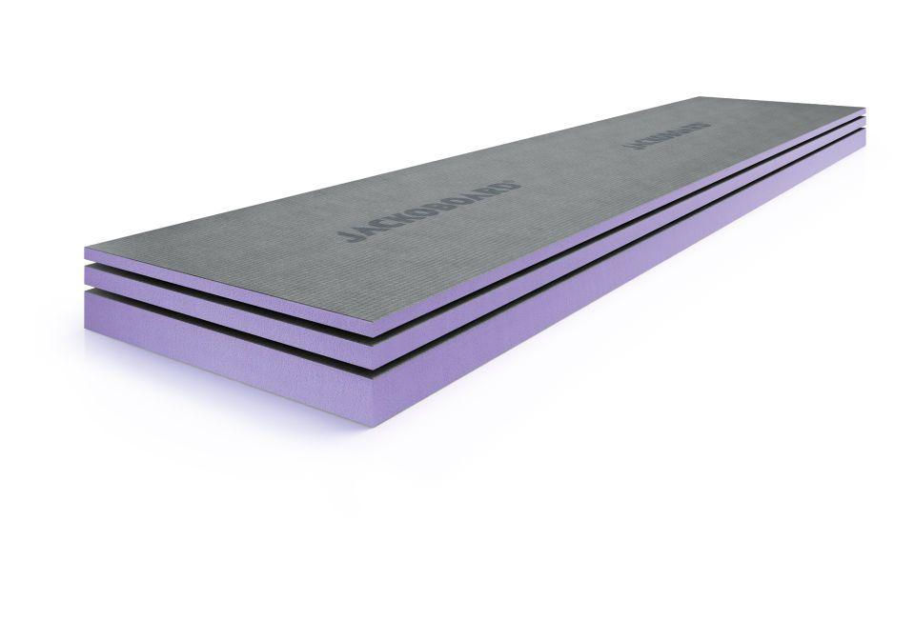

Ausführung

Bauplatte

Werkstoff

Extrudiertes Polystyrol (XPS), Glasfaser

Breite (mm)

600,00 - 900,00

Höhe (mm)

4,00 - 80,00

Länge (mm)

1.300,00 - 2.600,00

Befestigung

dübeln, kleben, schrauben

Beschichtung

mörtelbeschichtet (mineralisch)

Brandverhalten

E

Diffusionsverhalten

dampfbremsend

Kantenausführung

gerade

Kaschierung

unkaschiert

Wasserbeständigkeit

wasserabweisend

Bemessungswert Wärmeleitfähigkeit (W/(m\*K))

0,04

Druckfestigkeit (N/mm²)

3,00

Gewicht (kg/m²)

5,00 - 5.801,00

Zugfestigkeit (N/mm²)

3,00

Eigenschaften

spachtelfähig